**Насилие в семье –** умышленные действия физического, психического, сексуального характера члена семьи по отношению к другому члену семьи, нарушающие его права, свободы, законные интересы, и причиняющие ему физические и (или) психические страдания.

Страдания – это, в первую очередь, физическая боль и (или) психическая травма, которые носят глубокий характер, причиняют потерпевшему мучения и особые переживания.

**В отношении детей выделяют**

**4 вида насилия:**

**1. Физическое -** преднамеренное нанесение ребёнку побоев, травм, повреждений, вследствие чего страдает его физическое и психическое здоровье

***Формы:*** включают такие действия, как битье, пинки, укусы, ожоги, резкие толчки или нанесение ребенку физических повреждений другими способами

**2. Сексуальное -** вовлечение ребенка с его согласия или без такового в прямые или непрямые действия сексуального характера со взрослыми с целью получения последними сексуального удовлетворения или выгоды

***Формы:*** предложения сексуального характера, сексуальные ласки, демонстрация гениталий, мастурбация взрослого в присутствии ребенка, демонстрация порнографии и использование ребенка в порнографических целях, принуждение ребенка к сексуальному поведению с животным, сексуальная эксплуатация ребенка с целью получения выгоды в денежной или иной форме.

**3. Психологическое**

**(психоэмоциональное) -** враждебное или безразличное отношение к ребенку/подростку, приводящее к снижению самооценки, утрате веры в себя, формированию патологических черт характера, вызывающее нарушение социализации ребенка, у которого создается впечатление, что он никчемный, нелюбимый, порочный и заслуживающий подобного негативного отношения

***Формы:*** отвержение (действия, демонстрирующие неприятие ребенка, принижающие его достоинство); терроризирование (угроза причинить ребенку физический вред, постановка перед ребенком сверхсложных задач с угрозой наказания за их невыполнение); изоляция (необоснованное ограничение или запрещение социальных контактов ребенка со сверстниками); эксплуатация /развращение (побуждение к антисоциальному поведению: преступной деятельности, проституции, порнографии, употреблению наркотиков); игнорирование (отсутствие эмоционального отклика на нужды ребенка, формальное взаимодействие с ребенком).

**4. Пренебрежительное отношение -** ребенок из-за недобросовестного выполнения родителями своих обязанностей, испытывает острую или хроническую нужду в питании, одеж­де, жилище, гигиене, безопасности, любви и заботе, медицинской помощи, образовании и других условиях, необходимых для его физического, интеллектуального и эмоционального развития.

***- Эмоциональная безучастность родителей:*** нежелание или неспособность оказывать ребенку психологическую поддержку; супружеское насилие в присутствии ребенка; вербальные угрозы, оскорбления, унижения, обзывания и др.

***- Отсутствие заботы о физическом состоянии*:** родители оставляют ребенка одного, выгоняют из дома или отказываются принимать его домой.

**Последствия насилия в семье:** нарушения физического, психологического и социального развития.

***Физические особенности:***

- отставание в росте, массе, или и в том и другом от своих сверстников;

- ребенок позже начинает ходить, говорить, реже смеётся;

- значительно хуже успевает в обучении, чем его одногодки;

- у ребенка часто наблюдаются «дурные привычки»: сосание пальцев, кусание ногтей, раскачивание;

- у ребенка припухлые, «заспанные» глаза, бледное лицо, всклокоченные волосы, неопрятность в одежде, другие признаки гигиенической запущенности – педикулез, сыпи, плохой запах от одежды и тела.

***Психологические особенности:***

Ребенок часто испытывает гнев, который чаще всего изливает на более  
слабых: младших по возрасту детей, на животных. Часто его агрессивность  
проявляется в игре, порой вспышки гнева не имеют видимой причины.  
Или ребенок чрезмерно пассивен, не может себя защитить. И в том, и в другом  
случае нарушается контакт, общение со сверстниками;

- любым путем привлекает к себе внимание, что иногда проявляется в виде вызывающего, эксцентричного поведения;

- несвойственные возрасту познания о сексуальных взаимоотношениях, что проявляется в его поведении, в играх с другими детьми или с  
игрушками (при сексуальном насилии);

- низкая самооценка, которая способствует сохранению и закреплению чувства вины, стыда, неполноценности;

- высокая частота депрессий, что проявляется в приступах беспокойства, безотчетной тоски, чувстве одиночества, в нарушениях сна. В  
старшем возрасте у подростка могут наблюдаться попытки покончить с собой.

***Социальные последствия:***

- трудности социализации: у ребенка нарушены связи со взрослыми, нет  
соответствующих навыков общения со сверстниками, он не обладает  
достаточным уровнем знаний и эрудицией, чтобы завоевать авторитет и др.;

- пристрастие к алкоголю, наркотикам; ребенок начинает воровать и совершать другие уголовно наказуемые действия;

- трудности при создании собственной семьи; ребенок не может дать своим детям достаточно тепла, поскольку не решены его собственные эмоциональные проблемы.

***По вопросам защиты прав и законных интересов несовершеннолетних детей Вы можете обратиться:***

**ГУО «Ельский районный социально-педагогический центр»:**

г. Ельск, ул. 9 мая, д. 53

**Тел.: 8 02354 4-59-75**

**8 02354 4-59-06**

**Понедельник – пятница с 8.30 до 13.00, с 14.00 до 17.30**

**Сайт центра:**

[**https://spc-elsk.schools.by**](https://spc-elsk.schools.by)

**Эл. почта:**

[**elsk.spz@mail.gomel.by**](mailto:elsk.spz@mail.gomel.by)

**Орган опеки и попечительства Ельского районного исполнительного комитета:**

г. Ельск, ул. 9 мая, д. 53

**Тел.: 8 02354 4-28-89**

**Понедельник – пятница с 8.30 до 13.00, с 14.00 до 17.30**

**Комиссия по делам несовершеннолетних Ельского районного исполнительного комитета:**

г.Ельск, ул. Дзержинского,

д. 6, к. 3.8

**Тел. 8 02354 2-13-59**

**Понедельник – пятница с 8.30 до 13.00, с 14.00 до 17.30**

Насилие в семье.

Виды и последствия

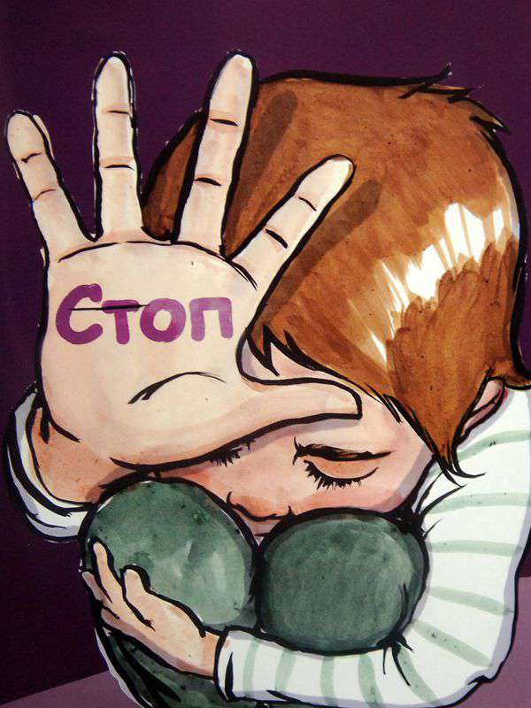

Ельск, 2021г.